Homilie – Tweede paasdag – Maandag onder het octaaf van Pasen 28.03.2016
Handelingen 2, 14.22-32 / Matteüs 28, 8-15

We hebben gisteren en eergisteravond feestelijk gevierd dat Jezus uit de doden is opgewekt. Dat is zoiets ongehoords dat het al in de tijd van Jezus verschillende reacties opriep. Ook wij gaan misschien op verschillende manieren om met dat geloofsgeheim van de verrijzenis. Zijn wij zoals Petrus klaarwakker, in de startblokken als een geroepene om te verkondigen? Of proberen we zoals de vrouwen bij het graf van de slaap in waakstand te komen en hoe doe je dat dan?

Ons evangelieverhaal van vandaag zoomt allereerst in op enkele vrouwen bij het graf. Ze zijn vol emotie, vol tegenstrijdige gevoelens. Ontzetting en opgetogenheid, eerbied en angst strijden met mekaar. We kunnen ons er iets bij voorstellen: de twijfel of het echt waar is dat de gekruisigde Jezus is opgestaan, zoals Hij had voorzegd.

De tweede groep mensen, naast de vrouwen, zijn de bewakers bij het graf. Ook zij zijn bang. Ze hebben zoals de vrouwen de engel van de Heer gezien, met bliksem en gekleed in stralend wit. Het verschil is dat het hart van de vrouwen zich langzaam vult met geloof, terwijl de soldaten liever kiezen voor de zekerheid van het bestaan zoals ze dat altijd gekend hebben. Ze informeren de Schriftgeleerden en de oudsten en volgen hun advies. Ze laten zich door hen omkopen om een leugen te verspreiden.

Maar God laat zijn plan niet dwarsbomen. Het nieuws van zijn liefde voor de mens, voor zijn Zoon, overwint. Het evangelie van Matteüs eindigt niet met dit bericht over die leugens die de wereld rondgaan. Matteüs schrijft: ‘De elf leerlingen gingen naar Galilea, naar de berg die Jezus hun had genoemd, en toen ze Hem zagen, bewezen ze Hem eer, al twijfelden enkelen nog’ (Mt. 28, 16).

Wat bijzonder moet het geweest zijn om Jezus na zijn sterven te ontmoeten op de plek waar je zoveel herinneringen met Hem samen had. Op de heuvel waarop Hij zijn zaligsprekingen heeft uitgesproken, de plek waar Hij sprak over vergeving, over naastenliefde en over zijn Vader in de hemel. Daar in de omgeving had hij zieken genezen, wonderen gedaan en heel wat mensen troost gegeven. Op die plek begon het verhaal en die plek was dan ook bij uitstek geschikt om uitgezonden te worden, de wijde wereld in: ‘Ga dus op weg en maak alle volken tot mijn leerlingen’, vroeg Jezus aan zijn leerlingen.

En zo gebeurde het. Niet zonder slag of stoot, maar als eerste van de apostelen ontpopt Petrus zich tot een ware, enthousiaste getuige van de Heer. Zijn toespraak, waaruit we een stuk beluisterd hebben als eerste lezing, is zijn eerste toespraak nadat de heilige Geest over de leerlingen is neergedaald. Die Geest had duidelijk zijn werk gedaan. Na zijn redevoering laten de eerste christenen zich dopen. Waar Petrus eerst zijn twijfels én zijn tekorten had, blijft hij Jezus voortaan trouw, tot in de dood toe.

Wie eens in zijn leven iets van God ervaren heeft, wie door de twijfel heen geloof vindt, verlangt steeds meer naar de ontmoeting met Jezus. Dat laten de leerlingen ons zien. Ze komen samen in gebed en nemen gastvrij nieuwe mensen op in hun midden. Voor ons is het lastiger om te bouwen op eerdere ontmoetingen met Jezus. Wij hebben Hem niet persoonlijk gekend of gehoord. Ook al ben ik zelf al enkele keren in Galilea geweest, en kan ik wel iets aanvoelen van wat er toen gebeurd is, toch is het nog niet dezelfde ervaring als die van de leerlingen. Zij hebben Jezus aangeraakt, Hij heeft hen in de ogen gekeken.

Toch zouden we kunnen zeggen dat ieder van ons een eigen Galilea heeft: een plek, of een aantal plekken waar we naartoe kunnen of die we in onze herinnering hebben, die ons dichter bij Jezus brengen: bijvoorbeeld de kerk waar we als kind kwamen, of het ouderlijk huis of de school waar we leerden over het geloof, een kapel, een kloosterkerk, een bedevaartplaats... Grote of kleine geloofs-momenten dragen we mee op onze levensweg, en vormen ons tot wie we zijn als christen mens.

Jezus nodigt ook ons uit om Hem op te zoeken in ‘ons’ Galilea. Onze eigen persoonlijke geloofsherinneringen maken ons sterk om te getuigen van zijn verrijzenis. En samen, als gemeenschap, staan we voor dezelfde opdracht die de Heer ons gaf: gaan vertellen wat Jezus gedaan heeft, als echte paasmensen.

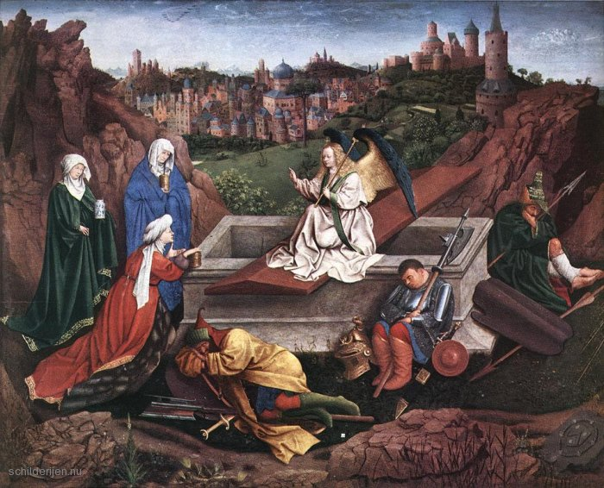
‘De drie Maria’s bij het graf’, Hubert & Jan van Eyck (± 1425-35), Museum Boymans Van Beuningen, Rotterdam

Jan Verheyen – Lier.
Paasmaandag – 28.3.2016
(Inspiratie: o.a. Liturgiekatern, Jg. 3, feb/maart 2016, In uw midden. Liturgische uitgaven)

